Hvad kan jeg bruge min arbejdsmiljørepræsentant til?

Kontaktoplysninger på din arbejdsmiljørepræsentant
Navn:

Arbejdsplads:

Telefon:

Mail:

Træffetid:
Du kan læse mere om arbejdsmiljø på medarbejderportalen:
medarbejderportalen.aabenraa.dk

Som arbejdsmiljørepræsentant (AMR) kan jeg bruges i alle de sammenhænge som har med arbejdsmiljø at gøre. I denne folder kan du læse mere om, hvordan vi samarbejder om et godt arbejdsmiljø på arbejdspladsen.
Min rolle som din Arbejdsmiljørepræsentant
Når der sker ændringer på arbejdspladsen, som kan have indflydelse på arbejdsmiljøet bliver jeg altid inddraget. Derudover er min rolle blandt andet:
- At medvirke til at du og dine kollegaer arbejder i et sundt og sikkert arbejdsmiljø.
- At hjælpe dig med at registrere en arbejdsulykke i SafetyNet, samt forbygge at arbejdsulykken sker igen.
- At sikre at der bliver lavet arbejdspladsvurderinger (APV) på din arbejdsplads og at der udarbejdes handleplaner på baggrund af disse.
- Måle op til eventuelle skærmbriller.
Du har også en rolle i at sikre et godt arbejdsmiljø på din arbejdsplads
Du skal aktivt være med til at sikre et godt arbejdsmiljø på din arbejdsplads ved:
- At gøre mig opmærksom, hvis du oplever problemer med arbejdsmiljøet, hvis du ikke selv kan løse dem.
- At give mig ideer og forslag til forbedring af arbejdsmiljøet, både fysisk og psykisk.
- At være ærlig når du udfylder en APV og trivselsundersøgelsen.
- At involvere dig når arbejdsmiljøet er på dagsordenen på din arbejdsplads.
De fleste AMR’er indgår i et lokal-udvalg eller deltager på personalemøde med MED-status. Problemstillinger kan også bringes længere op i MED- og arbejdsmiljøorganisationen, hvis de ikke kan løses lokalt.
Læs mere om MED- og arbejdsmiljøorganisationen på medarbejderportalen.
SafetyNet
SafetyNet er Aabenraa Kommunes arbejdsmiljøsystem. Systemet indeholder APV, samt registreringer af arbejdsulykker, nær-ved ulykker og Krænkende Handlinger.
Hvad er en APV?
En arbejdspladsvurdering (APV) er en vurdering af arbejdsmiljøet, som det ser ud nu og hvor du kan komme med forbedringsforslag. Det er lovpligtigt at arbejdspladsen laver APV’er. I Aabenraa Kommune laver medarbejderne løbende APV’er, når de støder på et arbejdsmiljøproblem. Det kan fx være fysik, psykisk eller ergonomisk.
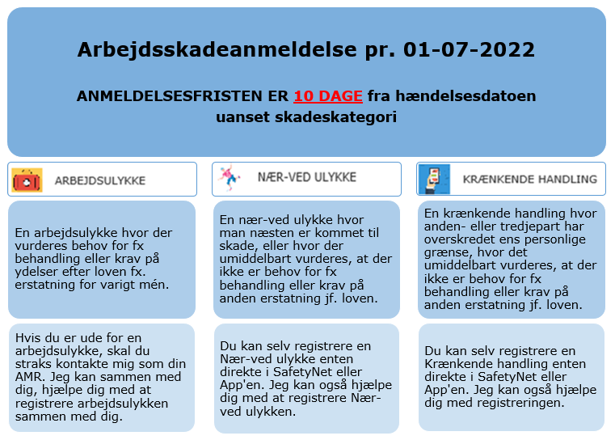
Du kan oprette en APV i SafetyNet. Herefter skal jeg som din AMR sammen med arbejdslederen lave en handleplan for, hvordan vi løser problemet.
Når hændelsen er registeret, skal vi i arbejdsmiljøgruppen og på arbejdspladsen lave en handleplan, således vi forebygge lignende hændelser ikke sker igen.
Det vigtige er, at du får hændelsen registreret i SafetyNet. Det er altid muligt, at ændre registreringen fra Nær-ved ulykke til Arbejdsulykke, hvis det viser sig et behov for behandling eller ydelse efter arbejdsskadesikringsloven.

